Sandwich ROTI DE PORC
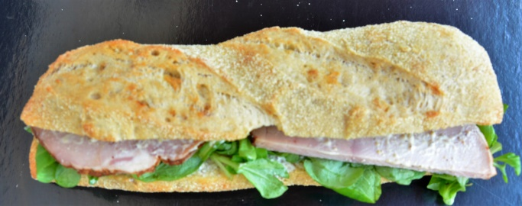

INGREDIENTS | QUANTITE* | UNITES
Pain aux oignons | 1 | Déjeunette
Sauce Mayonnaise/Moutarde à l’ancienne | 30 | Grammes
Salade : Mâche | 20 | Grammes
Rôti de porc | 1 tranche coupée en deux | 50 Grammes
Cornichon | 1 | Cornichon coupé en 3 (mettre calibre)
Poids total
Sauce Mayonnaise/Moutarde à l’ancienne : 1 kilogramme de Mayonnaise et 250 grammes de Moutarde à l’ancienne
Cout de revient* :

Prix de vente suggéré* : 4,50 €
PREPARATION
Couper la déjeunette en deux

Etaler la sauce à la moutarde à l’ancienne sur les deux faces de la déjeunette

Déposer la mâche

Mettre la tranche de rôti de porc coupé en 2 sur la salade.

Disposer le cornichon coupé en 3 sur le rôti de porc.

*Les quantités, le cout de revient et le prix de vente sont établis avec les produits de nos fournisseurs.

